Labra 6
Ryhmä 14
Helminen Mikko
Hyyrynen Eetu
Kallio Niko
Leppänen Juuso
Martin Mikko

Opiskelutehtävä
21.4.2025
TTC6010-3008, Jarmo Viinikanoja
Tieto- ja viestintätekniikan tutkinto-ohjelma (AMK)

Sisältö
1 Johdanto 2
2 Teoria 2
2.1 Security Onion 2
2.2 Wazuh 2
3 Security Onion 2
3.1 Mikä on Zeek ja miksi se näyttää paljon tuloksia 4
4 Wazuh konfigurointi 5
4.1 Skripti 6
4.2 Muokattu skripti 7
5 Loppupohdinta 12
Lähteet 13
Kuviot
Kuvio 1. Security Onion alerts näkymä ensimmäisellä kerralla 3
Kuvio 2. Kibana latimes.com sivustolla käymisen jälkeen 3
Kuvio 3. Zeek filtteri 4
Kuvio 4. Zeek filtterin tulokset 4
Kuvio 5. Lisätään WS01 Wazuh agentiksi 5
Kuvio 6. Lisätään NS1 Wazuh agentiksi 5
Kuvio 7. Kaikki Wazuhiin lisätyt agentit 6
Kuvio 8. Security Onion testscript.sh suorittamisen jälkeen 6
Kuvio 9. Wazuh näkymä testscript.sh suorittamisen jälkeen 7
Kuvio 10. Testscript2.sh koodi 8
Kuvio 11. Suoritetaan testscript2.sh 1 9
Kuvio 12. Suoritetaan testscript2.sh 2 10
Kuvio 13. Security Onionin alertit testscript2.sh suorittamisen jälkeen 11
Kuvio 14. Security Onion filtteröity SQL koskeviin alertteihin 11
Kuvio 15. Kibanan tilastot suricatalle testscript2.sh suorittamisen jälkeen 12
Kuvio 16. Kibanan tilastot suricatalle koko viikon ajalta 12

Johdanto
Labrassa 6 perehdyimme Intrusion Detection Systemseihin, kuten Security Onioniin ja Wazuhiin. Security Onionin kohdalla tutustuimme sen käyttöliittymään ja työkaluihin. Wazuhiin konfiguroimme agentteja eli työasemat ja palvelimet. Kokeilimme näiden toimivuutta labran lopussa suorittamalla hyökkäyksiä toteuttavan skriptin.

Teoria

Security Onion
Security Onion on ilmainen ja vapaa alusta ja sen ominaisuuksia ovat esimerkiksi verkon ja isännän näkyvyys sekä log- ja tapaushallinta (About n.d). Security Onion on tehokas työkalu tietoturvan parissa työskenteleville tiimeille, joka tarjoaa paremman näkyvyyden sekä verkkoon että päätelaitteisiin. Se kerää ja analysoi tietoja monesta lähteestä, kuten verkkopohjaisista IDS-hälytyksistää, protokollien metatiedoista, päätelokeista. Security Onionin avulla voidaan havaita ennakoitavasti mahdollisia uhkia ja puolustautua niitä vastaan. (Sadhik 2023.)

Wazuh
Wazuh on ilmainen ja avoimeen lähdekoodiin perustuva alusta, joka yhdistää XDR ja SIEM työkalujen kyvykkyydet. Wazuh tarjoaa uhkien metsästykseen, häiriöihin vastaamiseen, tiedostojen eheyden valvontaan liittyviä ominaisuuksia ja kojelautojaa, jotka ovat suunniteltu vahvistamaan organisaatioiden asennetta tietoturvaan. (Brandstaetter 2024).
Wazuh on helposti skaalautuva ja se voidaan myös integroida osaksi organisaatioiden jo valmiiksi olemassa oleviin tietoturvajärjestelmiin. Se on myös hyvä työkalu helpottamaan tiedonhallintaa ja -välitystä käyttämällä Wazuhin indeksointia. (Brandstaetter 2024).

Security Onion
Perehdyimme aluksi Security Onion käyttöliittymään. Tutkimme erityisesti Alerts-ikkunaa ja huomasimme siellä olevan muutamia ilmoituksia näkyvillä (ks. kuvio 1).
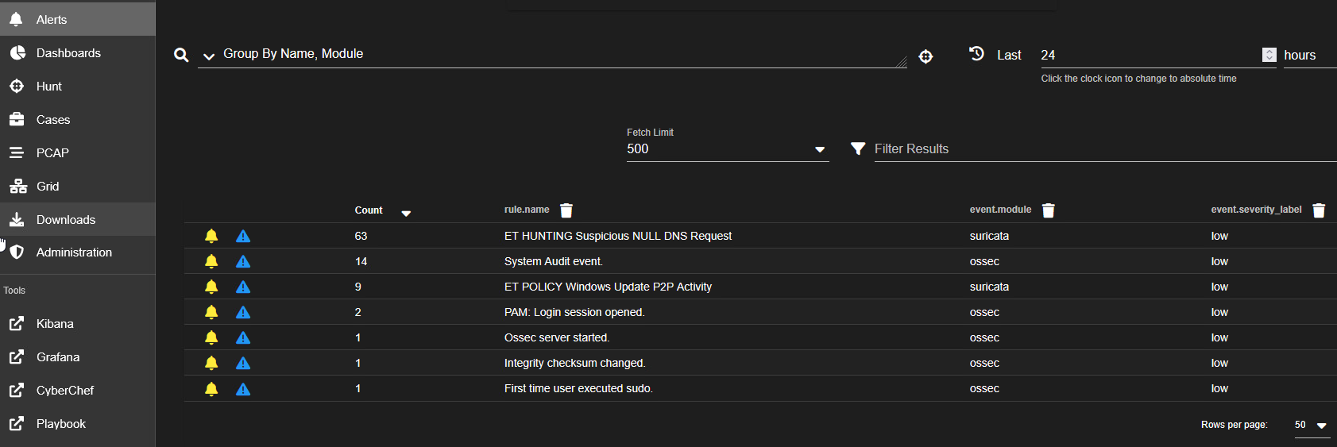
Kuvio 1. Security Onion alerts näkymä ensimmäisellä kerralla
Avasimme seuraavaksi Kibana-työkalun ja kävimme ohjeiden mukaisesti WS01-työasemalla www.latimes.com -verkkosivulla, jonka jälkeen laitoimme Kibanassa filtteriksi latimes.com. Kibana näytti muutaman tuloksen (ks. kuvio 2).
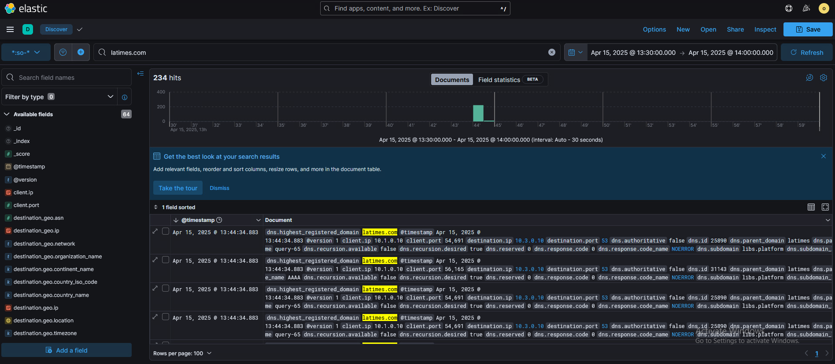
Kuvio 2. Kibana latimes.com sivustolla käymisen jälkeen
Seuraavaksi piti muokata filtteriä määrittelemällä kentäksi event.module.keyword ja asettaa sen arvoksi zeek (ks. kuvio 3). Saimme tämän kautta tuhansia logeja näkyviin (ks. kuvio 4).
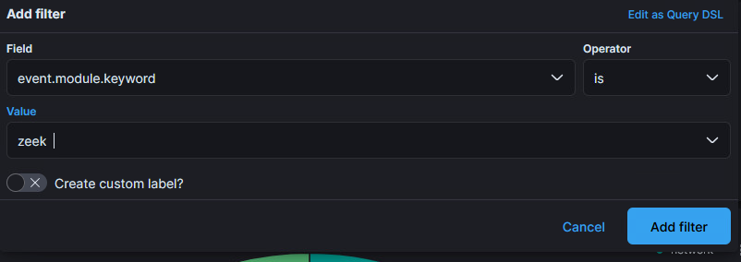
Kuvio 3. Zeek filtteri
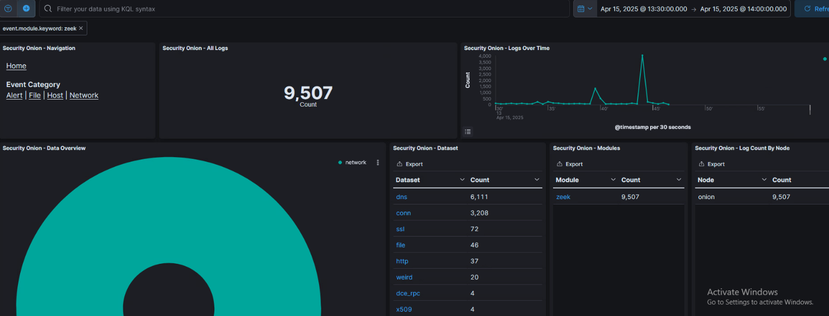
Kuvio 4. Zeek filtterin tulokset

Mikä on Zeek ja miksi se näyttää paljon tuloksia
Zeek on avoimen lähdekoodin ohjelma, joka on tarkoitettu verkon liikenteen analysointiin. Monet verkko-operaattorit käyttävät Zeekiä niin sanottuna "network security monitorina" (NSM) tukeakseen epäilyttävän tai haitallisen toiminnan tutkimista. (About Zeek 2025.)
Zeek antaa todella paljon tuloksia, koska se kaappaa ja analysoi laajan valikoiman verkkotoimintaa. Tähän kuuluvat esimerkiksi DNS-kyselyt, HTTP-pyynnöt ja -vastaukset, SSL/TLS-kättelyt sekä SSH-yhteydet. (About Zeek 2025.)

Wazuh konfigurointi
Seuraavana piti perehtyä Wazuhiin ja konfiguroida siihen agentteja, mikä oli tuttua puuhaa aiemmista labroista. Menimme Wazuhiin selaimella osoitteen https://10.2.0.12 kautta ja aloimme lisäämään agentteja. Huomasimme tässä kohtaa, että Wazuhiin oli jo lisätty agentteja, mutta kaikkien tila oli “disconnect”. Hetken mietittyämme päätimme kokeilla lisätä agentit uusiksi.
Lisäsimme ensin WS01-työaseman, jonka jälkeen Wazuh näytti sen tilana “active”. Tajusimme, että kaikki halutut laitteet pitää vain lisätä uusiksi. Lisäsimme ensin Windows-laitteet ajamalla PowerShellissä halutun komennon (ks. kuvio 5).
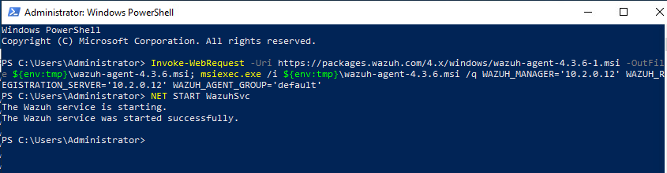
Kuvio 5. Lisätään WS01 Wazuh agentiksi
Kun kaikki Windows-laitteet oli lisätty, yhdistimme SSH-yhteydellä Linux-laitteille ja ajoimme niille kanssa vaaditut komennot (ks. kuvio 6).
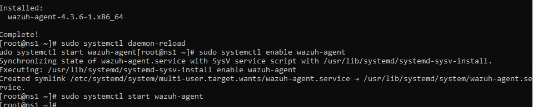
Kuvio 6. Lisätään NS1 Wazuh agentiksi
Saimme kaikki laitteet lisättyä Wazuhiin onnistuneesti ja niiden status oli active (ks. kuvio 7). Wazuhiin jäi kaksi ylimääräistä agenttia, jotka olisi oletettavasti voinut poistaa listasta.
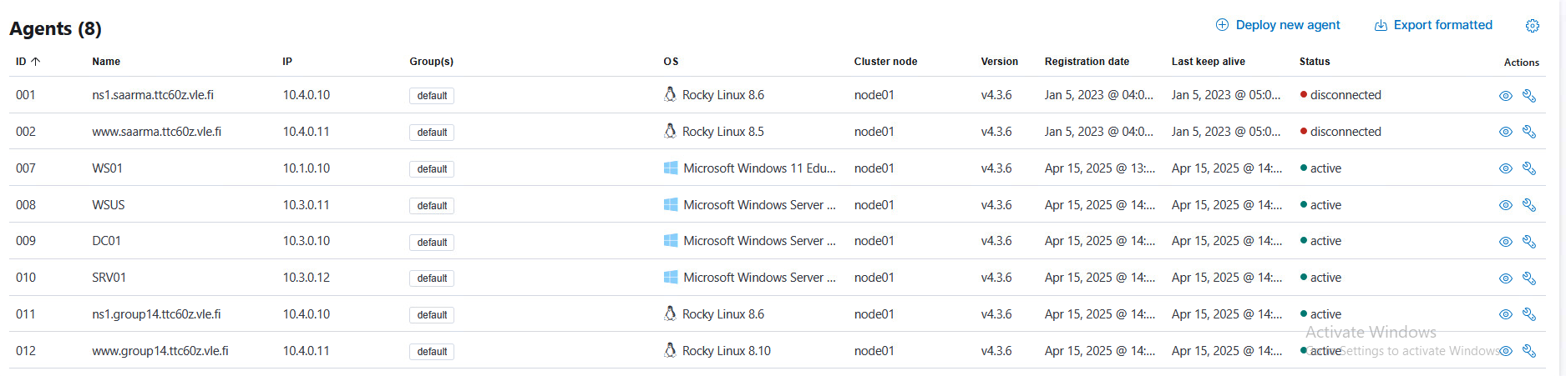
Kuvio 7. Kaikki Wazuhiin lisätyt agentit

Skripti
Kun agentit olivat lisätty Wazuhiin, seuraava vaihe oli suorittaa Moodlesta löytynyt test_script.sh Kali-työaseman terminaalissa. Suoritimme skriptin, minkä jälkeen tarkastelimme sekä Security Onionia ja Wazuhia. Security Onion näytti useita ilmoituksia Alerts-ikkunnassa (ks. kuvio 8). Myös Wazuh näytti security alertteja (ks. kuvio 9).
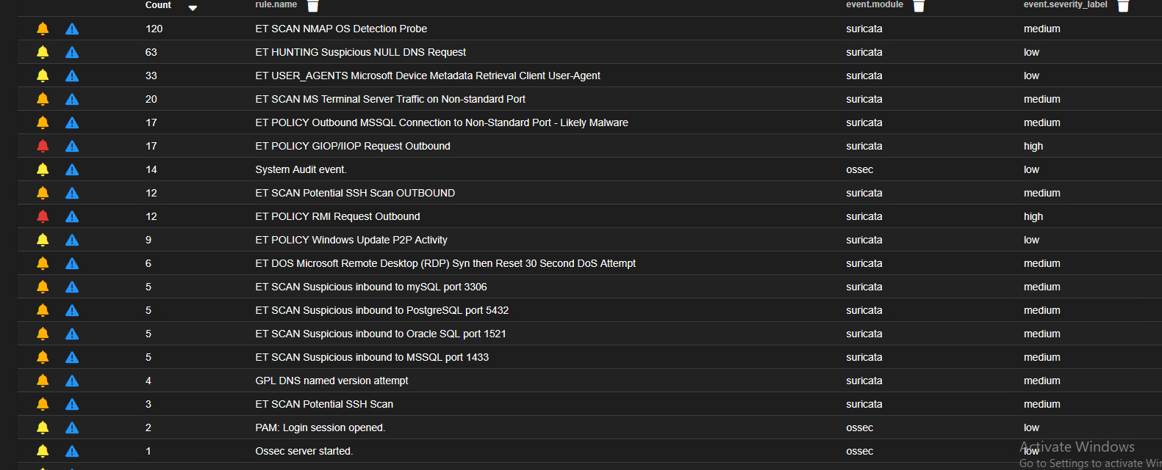
Kuvio 8. Security Onion testscript.sh suorittamisen jälkeen
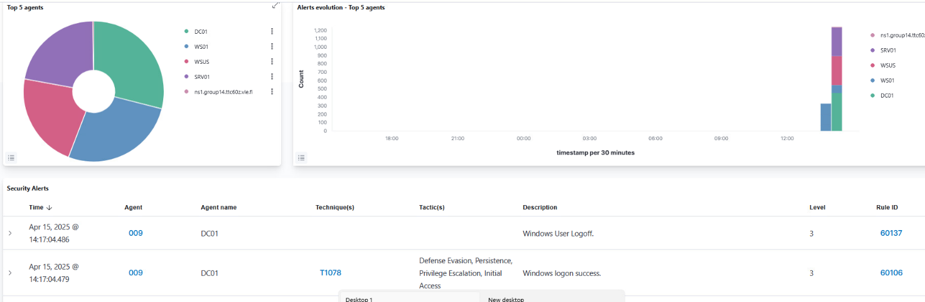
Kuvio 9. Wazuh näkymä testscript.sh suorittamisen jälkeen

Muokattu skripti
Labran viimeisenä vaiheena oli muokata testiskriptiä. Aluksi meillä oli haasteita keksiä, miten muokkaisimme sitä, mutta pian päätimme kokeilla SQL Injectionia, koska sen kaltaista hyökkäystä ei alkuperäisessä skriptissä ollut. Lisäksi koitimme MySQL kohdistuvaa brute force -hyökkäystä. Koska emme muita keksineet, ChatGPT ehdotuksien myötä kokeilimme vielä FTP Brute Forcea, SMB Login Checkiä, Payload Deliveryä ja web-palvelimen haavoittuvuuksien skannaamista. Kokonaisuudessaan skriptin näkee kuviossa 10. Kun tarvittavat muokkaukset/lisäykset oli tehty, suoritimme skriptin (ks. kuvio 11&12).

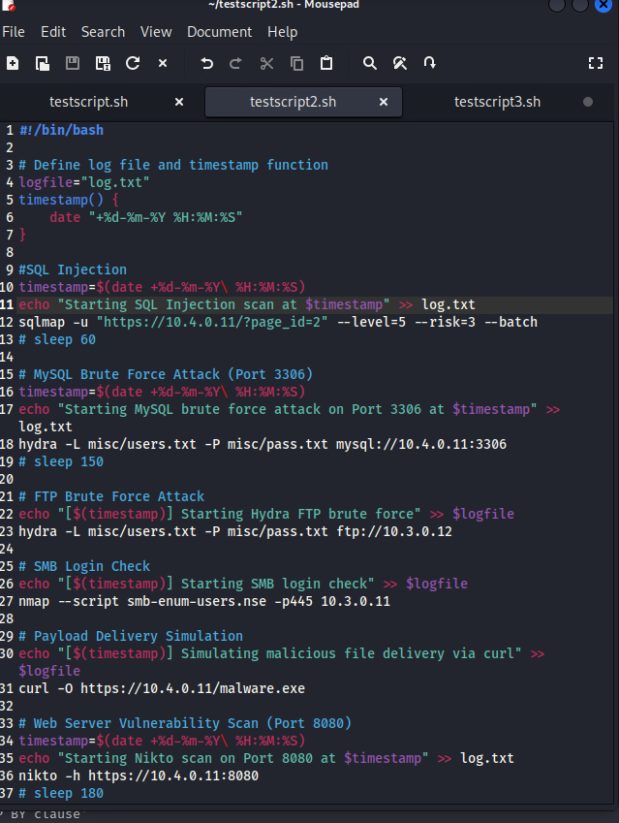
Kuvio 10. Testscript2.sh koodi
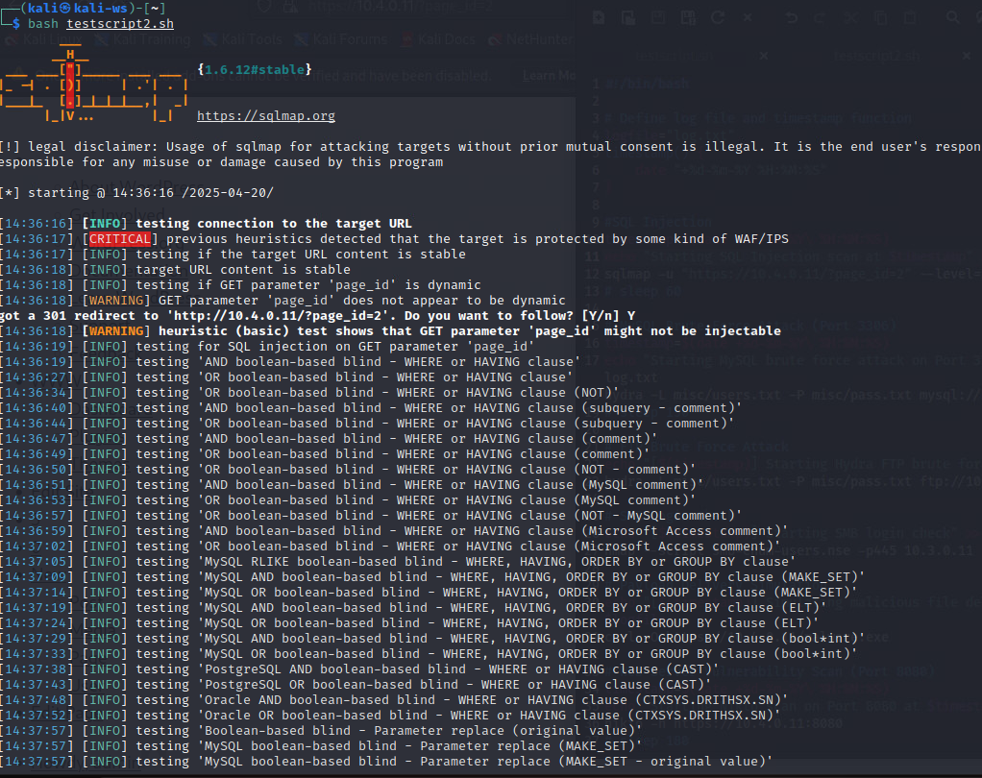
Kuvio 11. Suoritetaan testscript2.sh 1
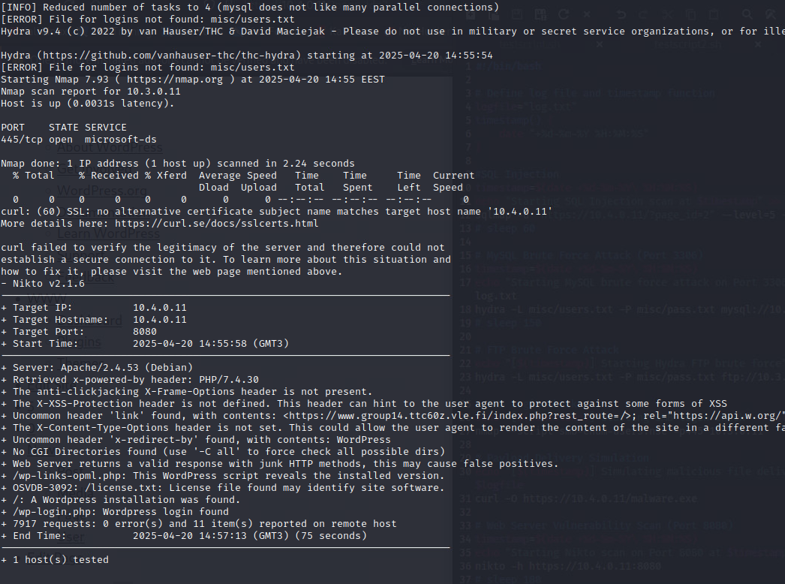
Kuvio 12. Suoritetaan testscript2.sh 2
Testscript2.sh suorittamisen jälkeen tarkastelimme Security Onionin alerts-ikkunaa ja ilmoituksia oli näkyvillä paljon, etenkin web-palvelimeen liittyen (ks. kuvio 13). Myös skriptin alussa ollut SQL Injection oli aiheuttanut ilmoituksia (ks. kuvio 14).
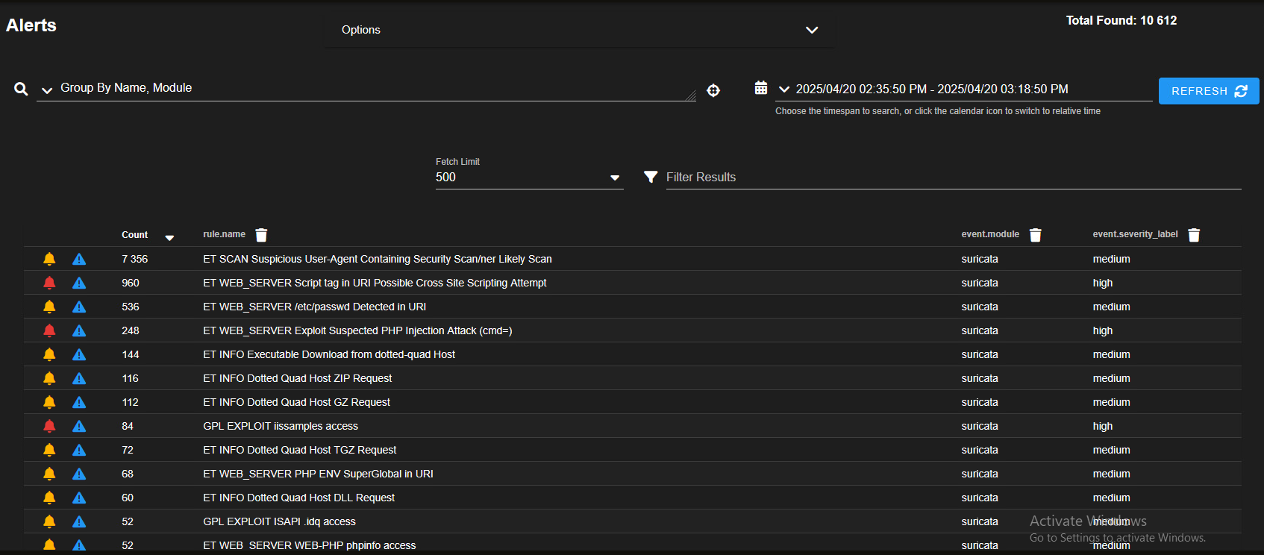
Kuvio 13. Security Onionin alertit testscript2.sh suorittamisen jälkeen
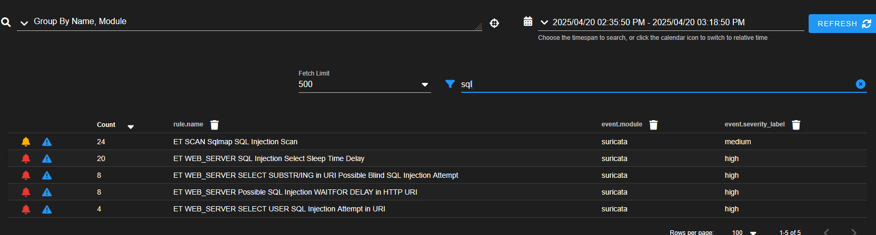
Kuvio 14. Security Onion filtteröity SQL koskeviin alertteihin
Tutkimme tarkemmin Kibanassa suricate-moduulin ilmoituksia ja tuloksia testscript2.sh suorittamisen jälkeen oli yhteensä 11,119 (ks. kuvio 15). Suurin osa näistä oli portteihin 80 ja 8080 kohdistuneita ilmoituksia. Suricata-moduuliin liittyviä ilmoituksia Kibanassa oli yhteensä reilut 21 000, joten enemmistö niistä johtui oletettavasti tämän muokatun skriptin suorittamisesta (ks. kuvio 16).
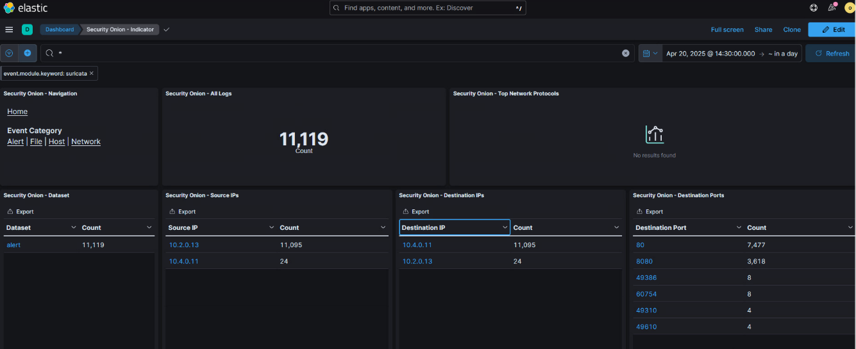
Kuvio 15. Kibanan tilastot suricatalle testscript2.sh suorittamisen jälkeen
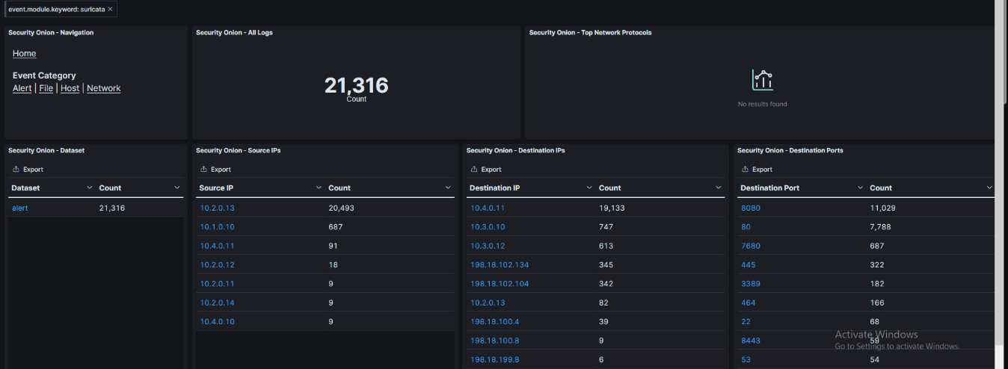
Kuvio 16. Kibanan tilastot suricatalle koko viikon ajalta

Loppupohdinta
Tämä oli hyvin mielenkiintoinen labra. Pääsimme tutustumaan Security Onion ja Wazuh työkaluihin, jotka voivat tulevaisuudessa tulla vastaan työelämässä. Labra oli itsessään aika suoraviivainen tehdä ja missään kohtaa ei erityisesti ollut mitään ongelmia. Viimeisessä vaiheessa skriptin muokkaamisen kanssa oli pienenä haasteena keksiä, että mitä siihen lisäisi/muokkaisi, jotta Security Onioniin tulisi erilaisia ilmoituksia näkyviin kuin aiemmin.

Lähteet
About. N.d. Security Onion dokumentaatio. Viitattu 20.04.2025. https://docs.securityonion.net/en/2.4/about.html.
About Zeek. 2025. Zeek dokumentaatio. Viitattu 20.04.2025. https://docs.zeek.org/en/master/about.html.
Brandstaetter, S. 2024. Understanding Wazuh: The Free, Open Source Security Platform for XDR & SIEM. Medium.com artikkeli. Viitattu 21.04.2025. https://osintph.medium.com/understanding-wazuh-the-free-open-source-security-platform-for-xdr-siem-48b3c3dfba9d.
Sadhik, J. 2023. Basic Overview of a Powerful Security Monitoring Platform. Medium.com artikkeli. Viitattu 20.04.2025. https://medium.com/@jadhusan24/basic-overview-of-a-powerful-security-monitoring-platform-fd8ce3db445b.

